.NET用アプリケーション フレームワーク
”棟梁” 利用ガイド（index編）

2014年4月5日

はじめに

本ドキュメントの対象
棟梁を用いたアプリケーション開発を検討しているマネージャ、SE・開発者
棟梁を用いたアプリケーション開発を行う、SE・開発者

本ドキュメントの概要
本ドキュメントは、棟梁の全容（構成、開発手順、機能・ツールなど）と、それぞれについて説明する利用ガイド・参考資料などについて纏めている。

他社所有名称に対する表示
本ドキュメントに記載の会社名・商品名は、各社の商標または登録商標である。

ライセンス
本ドキュメントは、クリエイティブ・コモンズ CC BY 2.1 JPライセンスの下で利用可能である。
http://creativecommons.org/licenses/by/2.1/jp/legalcode

目次

１． 「棟梁」とは？ 4
２． 構成と処理 7
３． 開発手順 10
４． 各機能・ツール 11

「棟梁」とは？
「棟梁」とはアーキテクチャを標準化する枠組みを提供する「標準化フレームワーク」に、様々な機能を追加したMicrosoft .NET Framework用のアプリケーション開発用フレームワークである。

  - ランタイム・フレームワーク
Microsoft .NET Framework 標準ランタイムを使用している。
- P層：ASP.NET、ASP.NET MVC、Windows Forms.etc
- D層：ADO.NET

  - フルスタック・フレームワーク
P・B・D層の各レイヤのフレームワークを持つフルスタック・フレームワークである。

  - 標準化フレーム（フレームワーク）
- P・B・D層に渡る、アプリケーション構造を標準化可能。
- 物理アーキテクチャ（C/S、Web、WebAPI、ハンディ、クラウド）を問わない。
- 論理アーキテクチャや使用する開発テクノロジについては、一部前提あり。

  - 各種開発支援機能
- SQL作成支援
  - 動的パラメタライズド・クエリ
外部SQL定義（XML形式）と、動的SQLの編集機能。
  - バッチSQL作成ユーティリティ
DataTableから追加・更新用のSQLバッチを生成する機能。

- 自動生成ツール
DBMSのスキーマ情報を利用したコードの自動生成
  - D層（Dao）自動生成
  - データ・メンテナンス画面自動生成（ASP.NET）

- 通信制御機能
  - ASP.NET Webサービス、WCF（HTTP、TCP/IP）をサポート。
  - クライアント・ライブラリとサービス・インターフェイスから構成され、.NET
オブジェクトのバイナリ転送（シリアル化・逆シリアル化）からB層呼出までを自動化。
  - これにより、C/S3層などの物理3層アーキテクチャの実装を容易にする。
  - クロス・プラットフォーム（他の開発テクノロジと連携する）時は、
SOAPやREST形式の汎用サービス・インターフェイスを公開する。

- その他、
国際化対応、共通部品等が整備されている。
  - 標準化フレーム（フレームワーク）のフィッティング問題への対応
以下のアーキテクチャを導入することでフィッティング問題を防ぐ。
- ベースクラス１・２、サブクラスのクラス継承の３層構成を採用しており、
カスタマイズ可能レイヤ（ベースクラス２）でPJ毎のカスタマイズを可能としている。
- オブジェクト・モデル、メソッド・シクネチャ、I / F、外部パラメタ化など、汎用性を考慮した設計を採用しているため、従来の標準化フレーム（フレームワーク）に見られたフィッティング問題は殆ど発生しない。

  - 小規模案件への対応
「棟梁」はAPIセットを０から自分で組み合わせるのではなく、各アーキテクチャに対応したテンプレートを使用することでプロジェクト立ち上げを容易にすることができる。これにより、20KS程度の小規模案件にも容易に導入できる。

以下、標準化されていないアプリケーションと、その問題点を説明する。

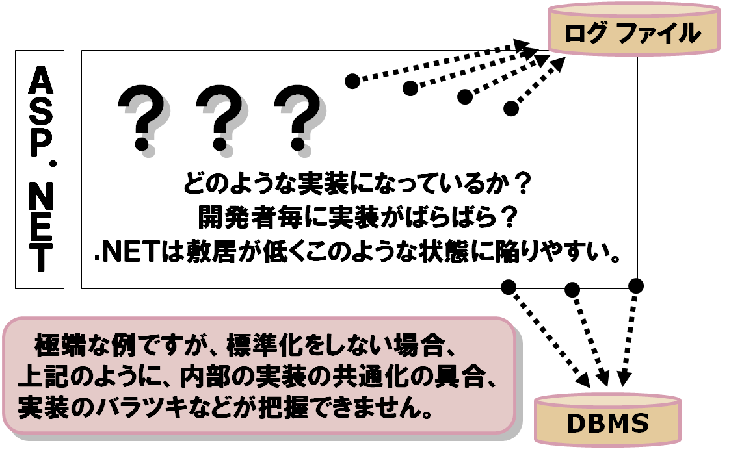
図１－１ 標準化されていないアプリケーション

表１－１ 標準化されていないアプリケーションの問題点と、その影響
項番 | 問題点 | 影響
１ | ・ 共通処理方式（基準）が遵守されない  ・ プログラム構造がバラバラになる | 生産性・保守性 低下
２ | 同じ処理を重複して開発してしまう | 生産性 低下
３ | 各種チェック、排他処理などの実装漏れ・ミスなど | 品質 低下
４ | ・ SQLの組み立て実装ミス  ・ 入力値サニタイジング等の処置漏れ | 脆弱性問題

以下のように「棟梁」を使用してアプリケーションを標準化することで、これらの問題を解決できる。

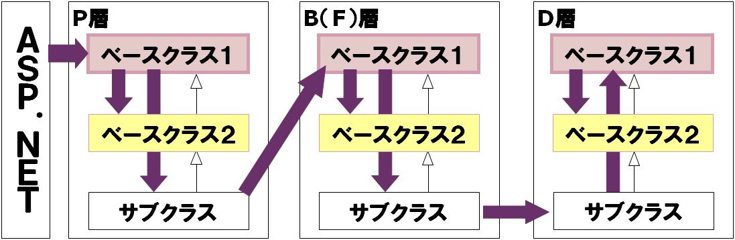
図１－２ 「棟梁」により標準化されたアプリケーション

表１－２ アプリケーションの標準化による諸問題の解決と、その効果
項番 | 解決 | 効果
１ | ・ 共通処理方式（基準）を遵守できる  ・ プログラム構造を統一できる | 生産性・保守性 向上
２ | 処理の重複を排除できる | 生産性 向上
３ | 実装の漏れ・ミスを防止できる  （認証、閉塞、タイムスタンプ チェック） | 品質 向上
４ | セキュリティ・脆弱性に関連する、実装の漏れ・ミスの防止  （カスタム コントロールの使用、パラメタライズド・クエリの利用を遵守するなど） | 脆弱性の排除

以下の機能を有している。
- 画面遷移制御機能
  - 画面遷移、遷移チェック機能
  - 二重送信、不正操作の防止

- セッション管理機能
  - 各種 セッション スコープ対応
  - セッションの自動消去機能
  - セッション タイム アウト検出

- 複数ウィンドウ表示・制御機能
  - モーダル画面、モードレス画面

- データ アクセス
  - トランザクション制御機能
  - 動的パラメタライズド クエリ機能
  - Ｄ層自動生成ツール

- ログ出力機能
  - アクセス トレース ログ
  - ＳＱＬ トレース ログ
- ＲＩＡ化 ： 3層Ｃ／Ｓ、 Ａｊａｘ対応
  - 通信制御機能
  - ＡＳＰ.ＮＥＴ 非同期ポストバック
    - Ｃｌｉｅｎｔ Ｃａｌｌｂａｃｋ
    - Ｅｘｔｅｎｓｉｏｎｓ
    - Ｗｅｂサービス ブリッジ

- ユーティリティ機能
  - 性能測定機能
  - 文字列編集機能
  - 共有情報、メッセージ定義

- その他、様々な処理方式へ対応
  - ２層Ｃ／Ｓ方式、組込み
  - Ｍｏｂｉｌｅ Ｗｅｂアプリケーション

- ．ｅｔｃ

図１－３ 「棟梁」の機能

構成と処理
「棟梁」は、次のような構成・処理フローで動作する。
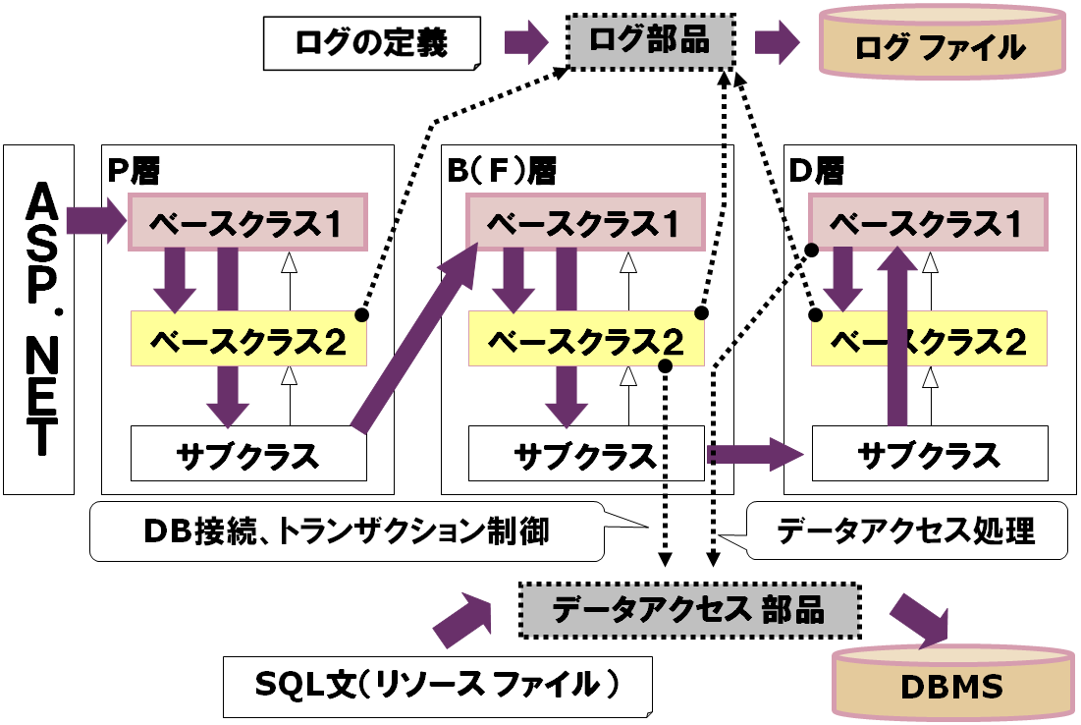
クライアント ブラウザ
図２－１ 構成と処理フロー

＜補足＞
使用するファイルには、上記の「ログの定義」・「SQL定義ファイル」の他に、ASP.NETである場合、ASP.NETのコンフィギュレーションを纏めた「web.config」ファイル、「棟梁」のコンフィギュレーションを纏めた「app.config」ファイルがある。また、使用する機能によっては、別途ファイル定義が必要になるものもある。

「棟梁」のレイヤ構成について説明する。「棟梁」はP・B・Dの（横の）３層から構成されており、更に各層が「ベースクラス１・２」、「サブクラス」の（縦の）３層から構成されている。以下、縦の各層の役割について説明する。

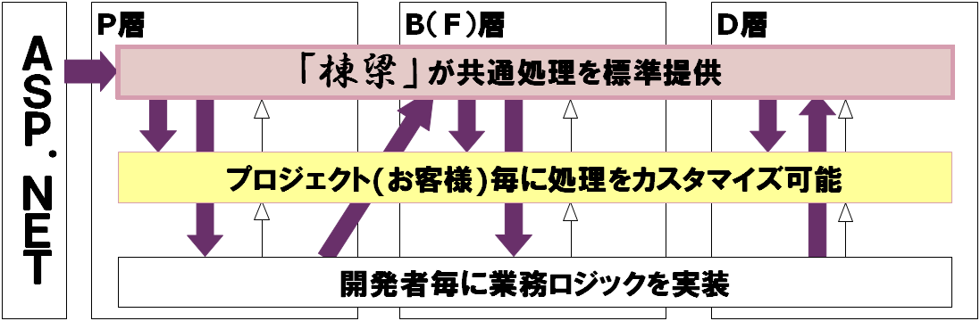
図２－２ 各層の構成

表２-１ 各層の役割
項番 | 縦横 | 層 | 役割
１ | 横の層 |  | 処理ロジックの区分によって分割された論理層。
1-1 |  | Ｐ層 | プレゼンテーション層 画面表示処理のロジックを担当する。
1-2 |  | Ｂ層 | ビジネスロジック層 業務処理のロジックを担当する。
1-3 |  | Ｄ層 | データアクセス層 データアクセス処理のロジックを担当する。
２ | 縦の層 |  | 棟梁の開発モデルでは、提供されたクラスを継承して開発を行う。
2-1 |  | ベースクラス１ | アプリケーション構造、処理方式に関わるフレームワークのクラス。  アプリケーション構造を規定、処理フローを制御する機能を提供する。
2-2 |  | ベースクラス２ | 「ベースクラス１」を継承し、ドメイン固有処理を実装する。  ドメイン固有処理とは、プロジェクト毎の共通的な基盤処理が該当する。  その他にも、DB接続、トランザクション、ログ出力を管理する。
2-3 |  | サブクラス | 上記｢ベースクラス２｣を継承し、業務ロジックを実装する。

縦の各層の役割は、上記表のようになる。このため、各層の実装担当は以下のようになる。

表２-２ 各層の実装担当者
項番 | 層 | 実装担当者
１ | ベースクラス１ | 基本的に修正しない。
２ | ベースクラス２ | 処理方式を把握している「纏め者」が実装する。
３ | サブクラス | 業務ロジックを実装する「開発者」が実装する。

「ベースクラス２」には、次のような処理が実装される。
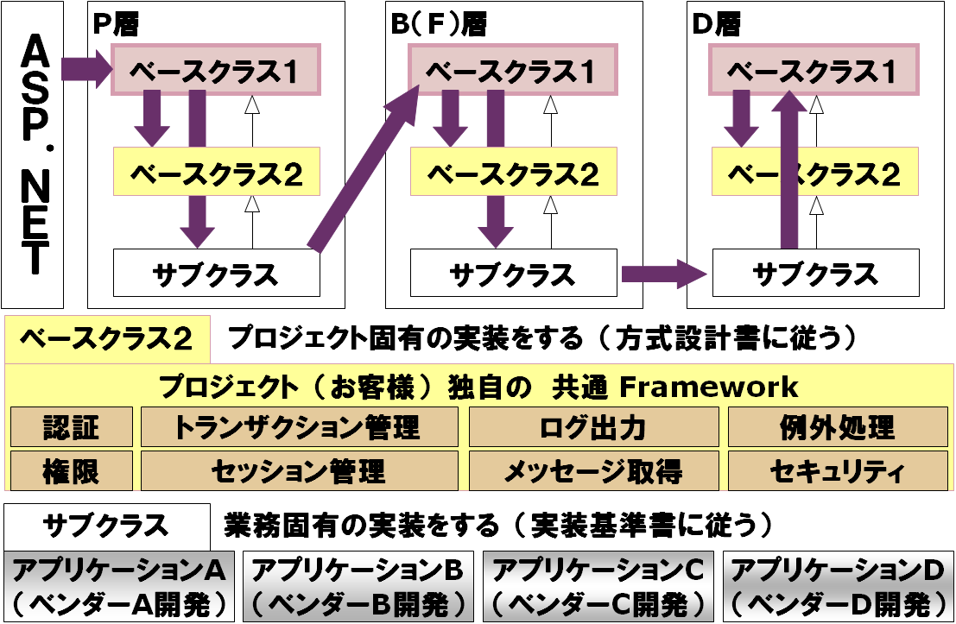
図２－３ 「ベースクラス２」に実装する処理の例

開発を進める上で利用する「利用ガイド」と「利用者」の関係を以下に示す。

表２-２ 利用ガイドと利用者の関係
項番 | 利用ガイド名 | 利用者
１ | 共通編 | 纏め者、開発者
２ | 纏め者編 | 纏め者
３ | 開発者編 | 開発者

また、利用ガイドではクラス名に以下の正式名称を用いる。

表２-３ クラス名（正式名称）
項番 | 縦の層  横の層 | ベースクラス１ | ベースクラス２ | サブクラス
１ | Ｐ層 | 画面コード親クラス１ | 画面コード親クラス２ | 画面コードクラス
２ | Ｂ層 | 業務コード親クラス１ | 業務コード親クラス２ | 業務コードクラス
３ | Ｄ層 | データアクセス親クラス１ | データアクセス親クラス２ | データアクセスクラス（Ｄａｏ）
４ | 引数 | 引数親クラス１ | 引数親クラス２ | 引数クラス
５ | 戻り値 | 戻り値親クラス１ | 戻り値親クラス２ | 戻り値クラス
６ | 引継ぎ情報 | ユーザ情報親クラス | ユーザ情報クラス | －

開発手順
開発手順は、次のようなドキュメント標準を「テーラリング・策定」し作業を進める。
画面・帳票一覧
画面・帳票
レイアウト定義書
（項目・レイアウト）

テーブル
定義書
イベント詳細定義書
ユースケース
シナリオ
画面遷移図
イベント一覧
イベント定義書
（イベント概要）
（Ｐ層）メソッド定義書
（イベントハンドラ含む）
（Ｂ層）メソッド定義書
（Ｄ層）メソッド定義書
画面項目定義書
（メソッド・プロパティ
メンバ変数などの一覧）
Ｐ層、引数、戻り値、Ｂ層、Ｄ層など、それぞれのクラス定義書
リバース
（ツールで自動生成）
必要に応じてイベント詳細定義書を３層に
ブレークダウンする。
（引数）クラス定義書
（戻り値）クラス定義書
物理データ
モデル
ＣＲＵＤ図
画面・帳票、ＤＢ項目、持ち回りデータなどの
チェック処理、データ移送処理を重点的に整理する。
ＣＲＵＤ図
（Ｓｅｓｓｉｏｎ）
処理の過不足を確認し、リークを防ぐ。
モックアップとして画面を作成しても良い。
（定義書はツールで自動生成可能）
ＣＲＵＤ図とイベント一覧から
処理の過不足を確認する。
基本設計
ドキュメント
詳細設計
ドキュメント
凡例
作業内容
詳細設計ドキュ
メント（リバース）
Ｐ層、引数、戻り値、Ｂ層、Ｄ層など、それぞれのクラス一覧
論理データ
モデル
ＤＢ設計
ER/Studioを利用可
イベント詳細定義書の作成時、
ロックシーケンスの基準とする。
内部設計
外部設計
クラス図
メンバ情報など
詳細定義は不要。
クラスの関連を図示する。
プログラミング

図３ ドキュメント標準化ワークフローの例

「棟梁」では、「Doxygen」・「A Hot Document」などのドキュメント生成ツールを活用したリバース プロセスを〝提案〝している。この場合、設計の要は、上記図中の「イベント詳細定義書」になり、「クラス・メソッド定義書」は、「イベント詳細定義書」を補足するものとし、ドキュメント生成ツールにより自動生成する。

各機能・ツール
「棟梁」は、以下のような機能やツールを有している。アドイン的に利用可能な機能に加え、RAD ツールであるVisual Studioデザイナを活用しつつ、フレームワーク提供のツールを活用可能である。これにより、プロジェクトのQCDFを向上させることができる。
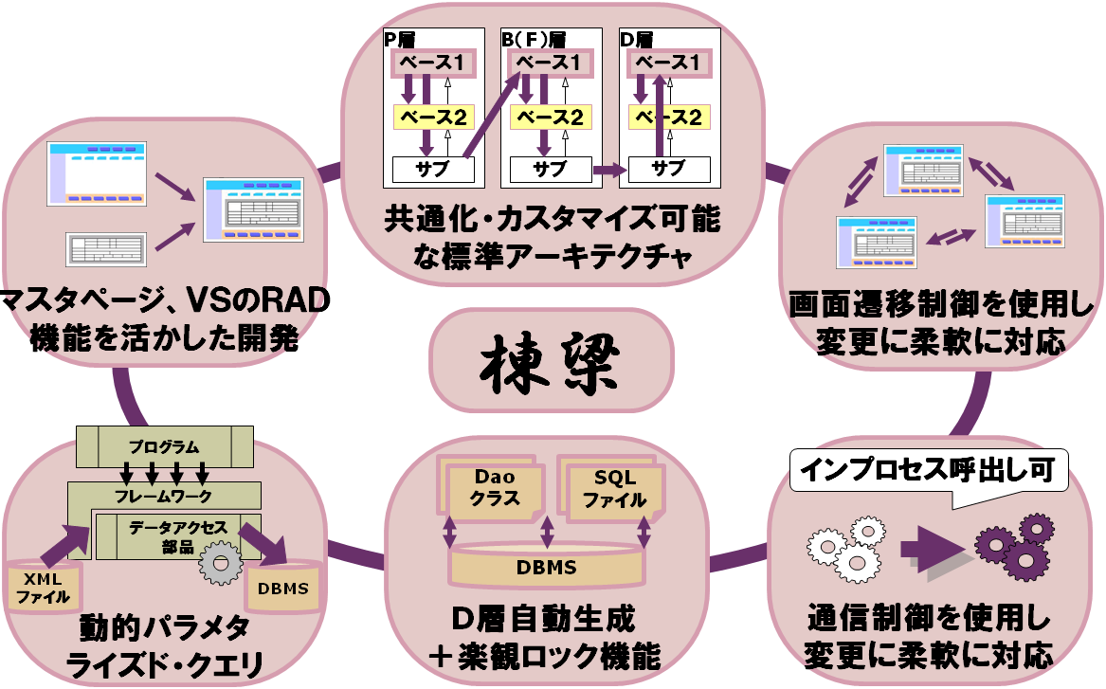
図４－１ 各機能・ツール

これらの機能やツールは、各層の開発で利用可能である。また、各層の開発順については、特に制限はない。ボトムアップ方式（D層 → B層 → P層）、トップダウン方式（P層 → B層 → D層）の、どちらのアプローチも適用可能である。
ボトムアップ
ドキュメント自動生成
トップダウン
メソッド定義書
画面項目定義書
クラス定義書

【Visual Studioデザイナ】 【通信制御】 【動的パラメタライズド・クエリ】
【画面遷移制御】 【Ｄ層自動生成】

図４－２ 開発手順とツール
開発を進める上で利用するドキュメントと「機能・ツール」の関係を以下に示す。

表４－１ 利用ガイドと「機能・ツール」の関係
項番 | 利用ガイド名 | 機能・ツール
１ | 動的パラメタライズド・クエリ編 | ・ 動的パラメタライズド・クエリ（機能）  ・ 動的パラメタライズド・クエリ分析ツール
２ | D層自動生成編 | D層自動生成ツール（墨壷）
３ | 各機能編 | ・ 共有情報  ・ メッセージ取得機能  ・ 画面遷移制御機能  ・ トランザクション制御機能  ・ 通信制御機能  ・ Ａｊａｘ連携機能
４ | ベターユース、FAQ編 | ・ C/S2層のアプリケーション開発  ・ ASP.NET Mobile Web開発
５ | ・ APIリファレンス マニュアル | クラス ライブラリ

－以上－

